Непрерывные математические модели
2387 Писаренко Анастасия
Индивидуальное домашнее задание № 1. Формула Пуассона

Исходные данные:
$$a=-6, b=6, c=-2, h=5$$
$$f\left(a\right)=f\left(b\right)=0, f\left(c\right)=h, a<c<b$$
Проверяем тождество:
$$\sum_{k∈Z}{f\left(2πk\right)}=\frac{1}{2π}\sum_{k∈Z}{\hat{f}\left(k\right)}$$
$$\hat{f}\left(ω\right)=\int_{R}{f\left(x\right)e^{-iωx}} dx$$

Описание функции $f$ и ее производной
Линейная интерполяция между точками (−6, 0), (−2, 5), (6, 0) дает наклоны $\frac{5}{4}$ и $-\frac{5}{8}$. Поэтому,
$f(x)=\left\{\begin{aligned}\frac{5}{4}(x+6), -6≤x≤-2, \\ \frac{5}{8}(6-x), -2<x≤6, \\ 0, иначе;\end{aligned}\right.$ $f'(x)=\left\{\begin{aligned}\frac{5}{4}, -6<x<-2, \\ -\frac{5}{8}, -2<x<6, \\ 0, x<-6 или x>6\end{aligned}\right.$

В точках −6, −2, 6 обычная производная не существует, поскольку в этих точках меняется угловой коэффициент графика.
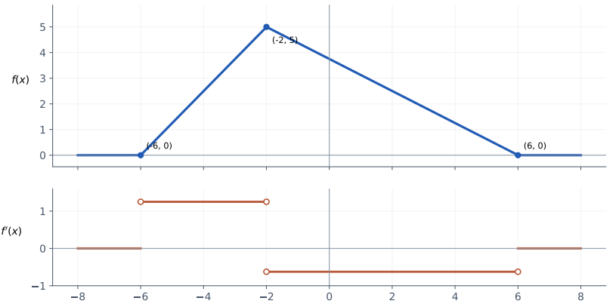
Рисунок 1 – Исходная треугольная функция и ее кусочно–постоянная производная
Пустые кружки обозначают исключенные точки на графике производной.

Преобразования Фурье $f^{'}$ и $f$
Вне точек излома $f^{'}$ постоянна по частям. При $ω≠0$:
$$\hat{f^{'}}\left(ω\right)=\frac{5}{4}\int_{-6}^{-2}{e^{-iωx}}dx-\frac{5}{8}\int_{-2}^{6}{e^{-iωx}}dx=\frac{1}{iω}\left(\frac{5}{4}e^{6iω}-\frac{15}{8}e^{2iω}+\frac{5}{8}e^{-6iω}\right)$$

Поскольку $f$ непрерывна, имеет компактный носитель и равна нулю на его границах, интегрирование по частям дает $\hat{f^{'}}\left(ω\right)=iω\hat{f}\left(ω\right)$. Следовательно,
$$\hat{f}\left(ω\right)=\frac{5}{8ω^{2}}\left(3e^{2iω}-2e^{6iω}-e^{-6iω}\right), ω≠0$$
В нуле преобразование равно площади треугольника:
$$\hat{f}\left(0\right)=\int_{-6}^{6}{f\left(x\right)dx}=\frac{12⋅5}{2}=30, \hat{f^{'}}\left(0\right)=\int_{R}{f^{'}}=0$$

Определение минимальных индексов $k_{1}, k_{2}$
На $\left[-π,π\right]$ слагаемое $f\left(x+2πk\right)$ может быть ненулевым, только если отрезок $\left[2πk-π, 2πk+π\right]$ пересекает носитель $\left[-6, 6\right]$ по интервалу положительной длины. Это происходит лишь при $k = -1, 0, 1$: при $\left|k\right|≥2$ пересечения нет.
$$k_{1}=-1, k_{2}=1, Φ\left(x\right)=f\left(x-2π\right)+f\left(x\right)+f\left(x+2π\right)$$
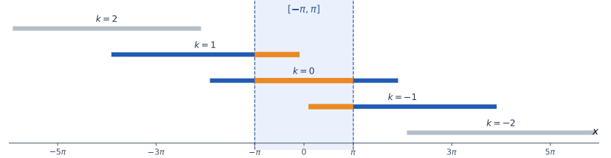
Рисунок 2 – Носители сдвинутых функций $f\left(x+2πk\right)$

Голубой фон – $\left[-π,π\right]$, оранжевый цвет – части носителей, попавшие в рассматриваемый отрезок. На рисунке значения $k=±2$ не дают вклада; крайние необходимые индексы равны –1 и 1.
Разбиение отрезка, функция $Φ$ и ее производная
Изломы суммы на $\left[-π,π\right]$ возникают при $x=-2$, $x=6-2π$ (исчезает слагаемое $f\left(x+2π\right)$ и $x=2π-6$ (возникает $f\left(x-2π\right)$). Их порядок:
$$-π<-2<6-2π<2π-6<π$$

Разобьем отрезок на четыре промежутка. Суммируя ненулевые слагаемые, получаем:
$$Φ\left(x\right)= \left\{\begin{aligned}\frac{5}{8}x+\frac{45}{4}-\frac{5π}{4}, -π≤x≤-2, \\ -\frac{5}{4}x+\frac{15}{2}-\frac{5π}{4}, -2<x≤6-2π, \\ -\frac{5}{8}x+\frac{15}{4}, 6-2π<x≤2π-6, \\ \frac{5}{8}x+\frac{45}{4}-\frac{5π}{2}, 2π-6<x≤π.\end{aligned}\right.$$

Ее производная на интервалах гладкости:
$$Φ'\left(x\right)= \left\{\begin{aligned}\frac{5}{8}, -π<x<-2, \\ -\frac{5}{4}, -2<x<6-2π, \\ -\frac{5}{8}, 6-2π<x<2π-6, \\ \frac{5}{8}, 2π-6<x<π.\end{aligned}\right.$$

Во внутренних точках $-2, 6-2π, 2π-6$ производная не существует. При этом $Φ\left(-π\right)=Φ\left(π\right)=\frac{45}{4}-\frac{15π}{8}$; тем самым $Φ$ непрерывна и $2π$–периодична.
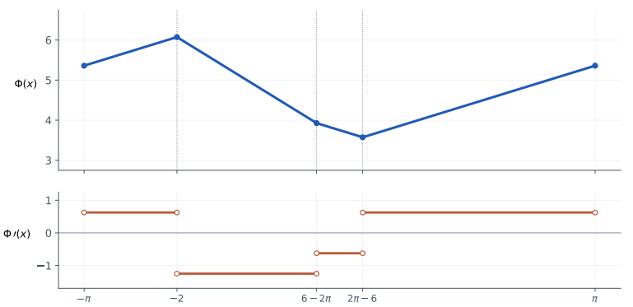
Рисунок 3 – Периодизированная функция Φ и ее производная на отрезке [−π, π]
Коэффициенты Фурье $Φ'$ и $Φ$
Пусть
$$Φ\left(x\right)=\sum_{n∈Z}{c_{n}e^{inx}}=\frac{a_{0}}{2}+\sum_{n≥1}{\left(a_{n}\cos{n}x+b_{n}\sin{n}x\right)},$$
$$c_{n}=\frac{1}{2π}\int_{-π}^{π}{Φ\left(x\right)e^{-inx}}dx$$

Для производной $c_{0}^{'}=\frac{Φ\left(π\right)-Φ\left(-π\right)}{2π}=0$. Интегрируем четыре постоянных участка $Φ'(x)$:
$$2πc_{n}^{'}=\frac{5}{8}\int_{-π}^{-2}{e^{-inx}}dx-\frac{5}{4}\int_{-2}^{6-2π}{e^{-inx}}dx-\frac{5}{8}\int_{6-2π}^{2π-6}{e^{-inx}}dx+\frac{5}{8}\int_{2π-6}^{π}{e^{-inx}}dx$$

После подстановки границ и сокращения (при $n≠0$):
$$c_{n}^{'}=\frac{1}{2πin}\left(\frac{5}{4}e^{6in}-\frac{15}{8}e^{2in}+\frac{5}{8}e^{-6in}\right)$$

При $n ≥ 1$ действительные коэффициенты производной равны
$$a_{n}^{'}=\frac{5}{8πn}\left(\sin{6}n-3\sin{2}n\right), b_{n}^{'}=\frac{15}{8πn}\left(\cos{6}n-\cos{2}n\right)$$

Так как $Φ$ непрерывна и периодична, интегрирование по частям дает
$c_{n}^{'}=inc_{n}$, следовательно,
$$c_{n}=\frac{5}{16πn^{2}}\left(3e^{2in}-2e^{6in}-e^{-6in}\right), n≠0$$

Искомые действительные коэффициенты $Φ$ при $n ≥ 1$:
$$a_{n}=\frac{15}{8πn^{2}}\left(\cos{2}n-\cos{6}n\right), b_{n}=\frac{5}{8πn^{2}}\left(\sin{6}n-3\sin{2}n\right)$$

Нулевые коэффициенты находятся из интеграла исходной функции:
$c_{0}=\frac{1}{2π}\int_{-π}^{π}{Φ\left(x\right)dx}=\frac{1}{2π}\int_{R}{f\left(x\right)dx}=\frac{15}{π}≈4.774648293, a_{0}=\frac{30}{π}, b_{0}=0$

Проверка равенства $c_{k}=\frac{\hat{f}\left(k\right)}{\left(2π\right)}, \left|k\right|<6$
При $k = 0$ обе стороны равны $\frac{15}{π}$. Для $k ≠0$ независимо вычислим коэффициент по четырем промежуткам пункта 4:
$$2πc_{k}^{\left(Φ\right)}=\int_{-π}^{-2}{\left(\frac{5}{8}x+\frac{45}{4}-\frac{5π}{4}\right)e^{-ikx}}dx+\int_{-2}^{6-2π}{\left(-\frac{5}{4}x+\frac{15}{2}-\frac{5π}{4}\right)e^{-ikx}}dx+\int_{6-2π}^{2π-6}{\left(-\frac{5}{8}x+\frac{15}{4}\right)e^{-ikx}}dx+\int_{2π-6}^{π}{\left(\frac{5}{8}x+\frac{45}{4}-\frac{5π}{2}\right)e^{-ikx}}dx$$

Для интегрирования используем первообразную (при $k ≠0$)
$$\int{\left(αx+β\right)e^{-ikx}}dx=e^{-ikx}\left(\frac{αx+β}{-ik}+\frac{α}{k^{2}}\right)$$

После подстановки границ и сокращения слагаемых
$$c_{k}^{\left(Φ\right)}=\frac{5}{16πk^{2}}\left(3e^{2ik}-2e^{6ik}-e^{-6ik}\right)=\frac{\hat{f}\left(k\right)}{2π}$$

Таблица содержит результаты прямого численного интегрирования $Φ$ и независимой подстановки $k$ в преобразование Фурье $f$:
k | $c_{k }$(интеграл $Φ)$ | $$\frac{\hat{f}\left(k\right)}{\left(2π\right)}$$
0 | 4.774648 + 0.000000i | 4.774648 + 0.000000i
1 | –0.410714 + 0.299142i | –0.410714 + 0.299142i
2 | –0.111719 – 0.043117i | –0.111719 – 0.043117i
3 | 0.009942 – 0.000964i | 0.009942 – 0.000964i
4 | –0.010625 + 0.024082i | –0.010625 + 0.024082i
5 | –0.011857 – 0.002563i | –0.011857 – 0.002563i

При $k < 0$ равенство следует из симметрии действительной функции:
$$c_{-k}=\overline{c_{k}}, \hat{f}\left(-k\right)=\overline{\hat{f}\left(k\right)}$$

Точная левая часть формулы Пуассона
Условие $f\left(2πk\right)≠0$ равносильно $-6<2πk<6$. Поскольку $2π>6$, единственный допустимый целый индекс $k = 0$:
$$L=\sum_{k∈Z}{f\left(2πk\right)}=f\left(0\right)=\frac{5}{8}\left(6-0\right)=\frac{15}{4}=3.75$$

Приближенная проверка формулы Пуассона
Для симметричной суммы k = −5, . . . , 5:

$$S_{5}=\frac{1}{2π}\sum_{k=-5}^{5}{\hat{f}\left(k\right)}=c_{0}+2\sum_{k=1}^{5}{{Re c}_{k }}≈ 3.704701945$$
Абсолютная и относительная погрешности:
$$\left|L-S_{5}\right|≈0.045298055, \frac{\left|L-S_{5}\right|}{L}⋅100\%≈1.20795\%$$
N | $$S_{N}={\left(2π\right)}^{-1}\sum_{k=-N}^{N}{\hat{f}\left(k\right)}$$ | |$S_{N} - 3.75$|
5 | 3.704701945 | 0.045298055
10 | 3.743485627 | 0.006514373
50 | 3.749247304 | 0.000752696
250 | 3.749961540 | 0.000038460

Вывод
При $\left|k\right|≤5$ формула Пуассона выполняется с относительной погрешностью около $1.21\%$; при увеличении числа гармоник погрешность уменьшается. Точное тождество следует из $c_{k}=\frac{\hat{f}\left(k\right)}{2π}$ и сходимости ряда Фурье непрерывной кусочно–линейной функции $Φ$ в точке $x = 0$:
$$Φ\left(0\right)=\sum_{k∈Z}{c_{k}}=\frac{1}{2π}\sum_{k∈Z}{\hat{f}\left(k\right)}=\frac{15}{4}$$

